МІНІСТЕРСТВО ОСВІТИ І НАУКИ УКРАЇНИ

КРЕМЕНЧУЦЬКИЙ НАЦІОНАЛЬНИЙ УНІВЕРСИТЕТ

ІМЕНІ МИХАЙЛА ОСТРОГРАДСЬКОГО

Навчально-науковий інститут електричної інженерії

та інформаційних технологій

КАФЕДРА АВТОМАТИЗАЦІЇ ТА ІНФОРМАЦІЙНИХ СИСТЕМ

ЗВІТ

З ЛАБОРАТОРНИХ РОБІТ

З НАВЧАЛЬНОЇ ДИСЦИПЛІНИ

«WEB-програмування»

Виконав студент групи КН-23-1

Люлін Владислав Олександрович

Перевірив старший викладач кафедри АІС Притчин О. С.

КРЕМЕНЧУК 2025

**Лабораторна робота №9**

**Варіант №4**

**Тема:** Налаштування середовища розробки, перша програма на JS, змінні та робота з типами

**Мета:** Познайомитись з середовищами розробки JavaScript і отримати головні навички розробки програмного забезпечення мовою JavaScript

**Виконання завдання лабораторної роботи:**

Оголосіть змінну під назвою "isStudent" і призначте їй логічне значення, переведіть її у рядок.

Створіть змінну "temperature" та призначте їй числове значення у вигляді рядку, переведіть цей рядок у числовий тип.

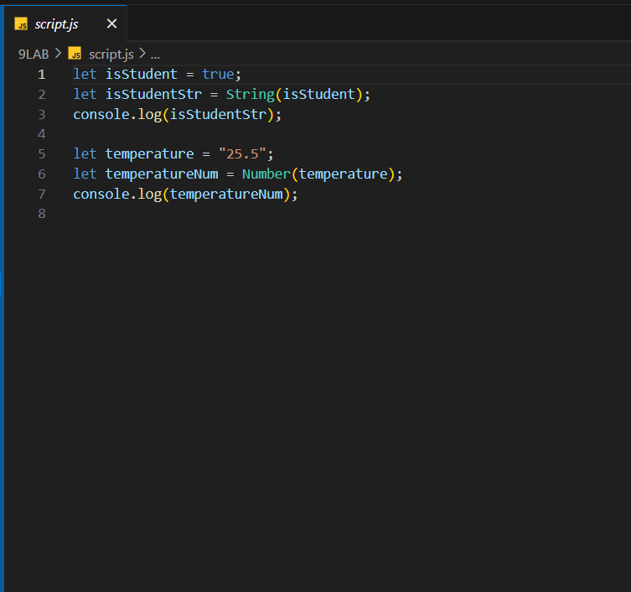

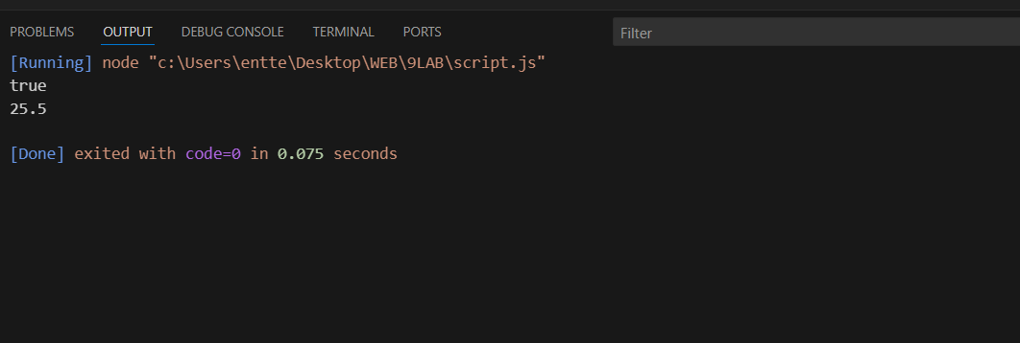

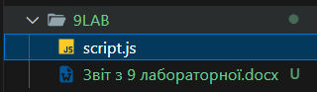

**Висновок:** Я Познайомився з середовищами розробки JavaScript і отримав головні навички розробки програмного забезпечення мовою JavaScript